Кульчицький Денис Андрійович, студент

КПІ ім. Ігоря Сікорського, Київ

ORCID: 0009-0008-2466-3024

Маркіна Ольга Миколаївна, доцент, к.т.н.

КПІ імені Ігоря Сікорського, Київ

0000-0002-4406-1644

Маркін Максим Олександрович, доцент, к.т.н.

КПІ імені Ігоря Сікорського, Київ

0000-0002-7266-5525

**ПОРТАТИВНИЙ ТЕЛЕВІЗІЙНИЙ ЗАСІБ ВИМІРЮВАННЯ ГЕОМЕТРИЧНИХ РОЗМІРІВ**

Упровадження точних методів вимірювання геометричних розмірів є критично важливим для різних галузей, включаючи промисловість, будівництво та науку. Точні вимірювання геометричних параметрів об'єктів є необхідною передумовою для забезпечення якості, точності та надійності продукції, ефективного планування та виконання будівельних проектів, метрологічного калібрування, а також для проведення наукових досліджень.

У контексті даної дипломної роботи розглядається портативний телевізійний засіб вимірювання геометричних розмірів як потужний інструмент для швидкого та точного вимірювання геометричних параметрів на місці. Такий засіб може бути легко переносимим та здатним здійснювати вимірювання безпосередньо на місці, що дозволяє зекономити час та зусилля, які зазвичай пов'язані з традиційними методами вимірювання.

В подальшому аналізі літератури будуть розглянуті попередні дослідження та розробки в області звичайних та портативних засобів вимірювання геометричних розмірів, зокрема, засобів на базі телевізійних технологій. Це дозволить виявити прогалини у наявних методах та визначити потенційні можливості для покращення та розширення застосування портативних телевізійних засобів вимірювання геометричних розмірів.

Калібрування системи. Ми розглянемо процес калібрування портативного телевізійного засобу для досягнення високої точності вимірювань геометричних розмірів. Калібрування є необхідною процедурою для забезпечення відповідності вимірювань реальним значенням та усунення систематичних похибок. У процесі калібрування будуть використовуватися референсні об'єкти з відомим геометричними об’єкт-мікрометр. За допомогою портативного телевізійного засобу буде здійснюватися зйомка цих об'єктів, і отримані дані будуть використовуватися для визначення параметрів самої системи вимірювання.

Опис процедури калібрування включатиме в себе такі етапи:

• Позиціювання та фіксація калібрувального об'єкта для забезпечення стабільності та повторюваності вимірювань.

• Зйомка зображень калібрувального об'єкта за допомогою портативного телевізійного засобу.

• Визначення параметрів системи вимірювання шляхом аналізу зображень та обробки даних.

• Корекція системи на основі результатів калібрування для забезпечення точних вимірювань.

Після завершення процедури калібрування буде проведена валідація системи. Це оцінка точності та надійності вимірювань на основі контрольних об'єктів з відомими геометричними параметрами. Порівняння результатів вимірювань з відомими значеннями дозволить визначити ефективність та точність системи.

Опис. Розроблений мною корпус для портативного мікроскопа, який має інтегровану плату Arduino Nano, модуль камери, екран з роздільною здатністю 320х240 пікселів та можливість зміни об'єктива. Корпус розроблений з урахуванням компактності та зручності використання. Він має портативний розмір, що дозволяє легко переносити мікроскоп і використовувати його у різних місцях. У передній частині корпусу розміщений модуль камери, який забезпечує високоякісне зображення об'єктів. Цей модуль може бути оснащений об'єктивом з різним фокусним відстаням, що дозволяє змінювати масштаб зображення та фокусуватися на деталях.

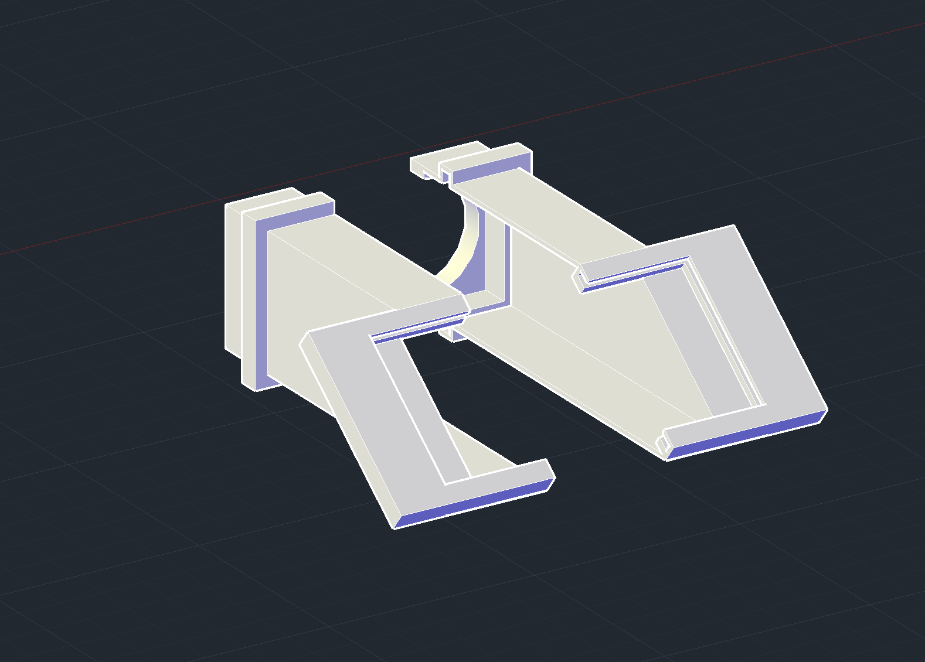

Рис. 1 – 3D модель портативний телевізійний засіб вимірювання геометричних розмірів

У верхній частині корпусу розташований екран з роздільною здатністю 320х240 пікселів. Цей екран відображає зображення, зняте камерою, що дозволяє користувачеві легко спостерігати й аналізувати зразки. Він може мати вбудовану батарею або живлення від зовнішнього джерела, що дозволяє використовувати мікроскоп навіть у віддалених місцях без доступу до електромережі.

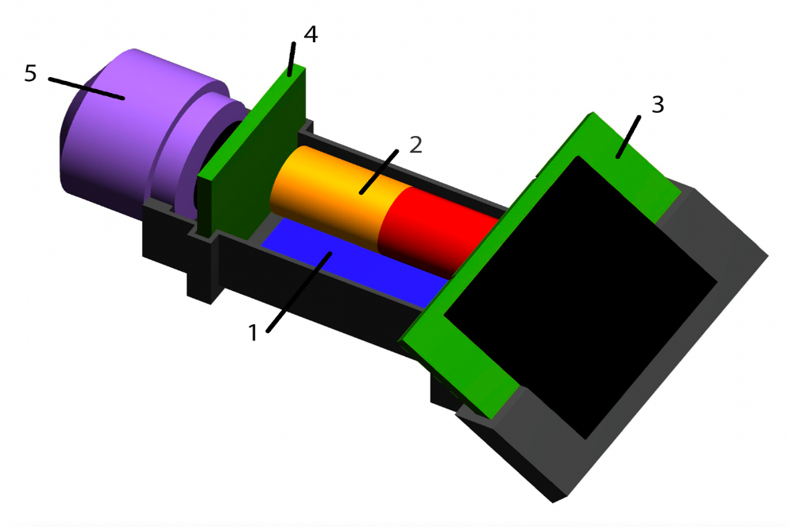

Рис. 2 – Розміщення в корпусі. 1 – плата Arduino nano; 2 – Блок живлення 3,7 В; 3 – дисплей 320х240; 4 – модуль камери; 5 – змінний об’єктив.

Цей розроблений корпус для портативного мікроскопа забезпечує зручну та функціональну платформу для виконання досліджень та аналізу об'єктів у різних галузях, таких як наука, медицина, біологія та інженерія. Його компактність, здатність змінювати об'єктив та можливість керування за допомогою Arduino Nano роблять його потужним інструментом для дослідників та професіоналів.

Література:

1. Kahle, J. et al. Applications of a compact, easy-to-use inverted fluorescence microscope. Am. Lab. 43, 11–14 (2011).

2. Hell, S. W. et al. The 2015 super-resolution microscopy roadmap. J. Phys. D: Appl. Phys. 48, 443001 (2015).

3. Sharkey, J. P., Foo, D. C. W., Kabla, A., Baumberg, J. J. & Bowman, R. W. A one-piece 3D printed flexure translation stage for open-source microscopy. Rev. Sci. Instrum. 87. (2016).